Деление
Операция деления заказа доступна при наличии в заказе двух и более пассажиров.
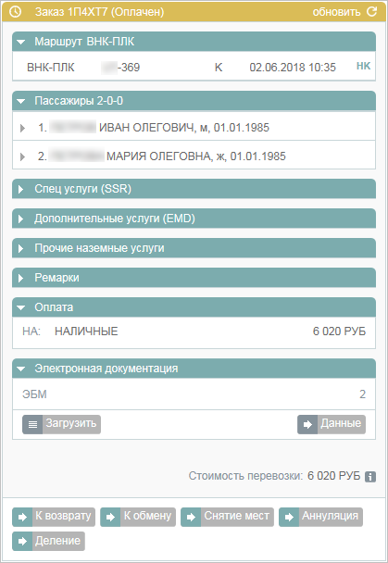Блок "Заказ" с кнопками операций
Данная операция представляет собой перенос выбранных записей пассажиров из исходного заказа в отдельный заказ, который автоматически создаётся Системой.
Для того чтобы провести деление заказа:
1. Нажмите кнопку Деление в блоке Заказ. Будет представлена форма Деление.
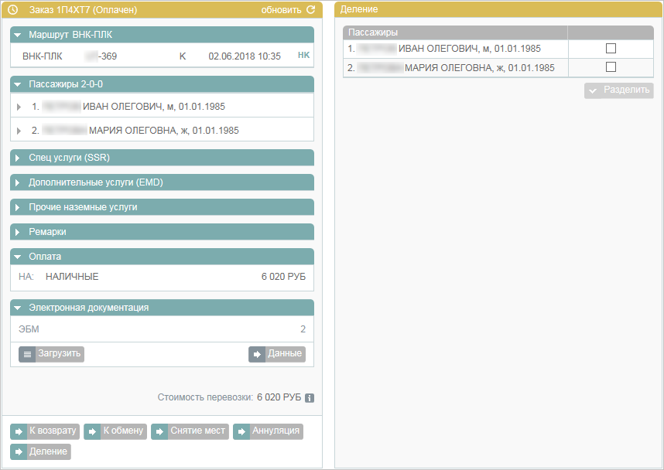Форма "Деление"
2. На форме Деление выберите пассажира(-ов), записи которых будут перенесены в новый заказ.
3. Нажмите кнопку Разделить и подтвердите операцию, нажав кнопку Да в модальном окне Деление заказа.
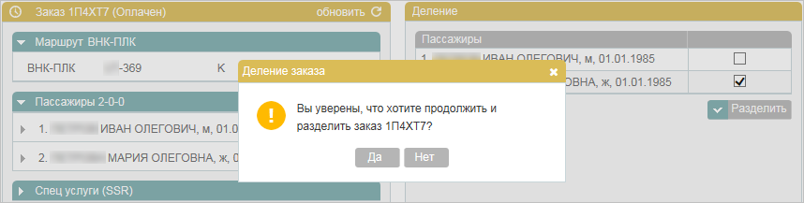Подтверждение операции деления заказа
В результате будет представлен заказ, в который перенесены записи выбранных пассажиров.
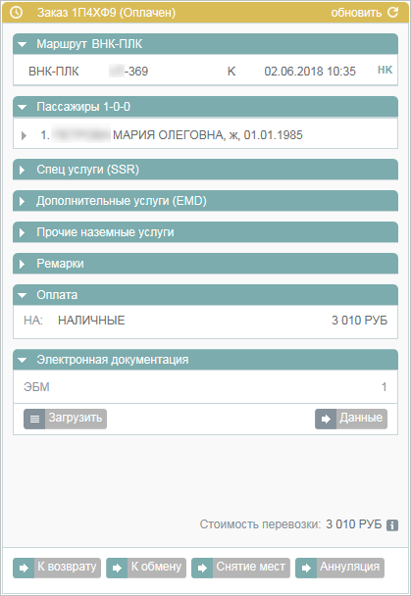Пример заказа, созданного при операции деления
Разделение заказа отражается ремарками, обозначающими связь исходного и нового заказов. Данные ремарки вносятся в раздел Ремарки блока Заказ.
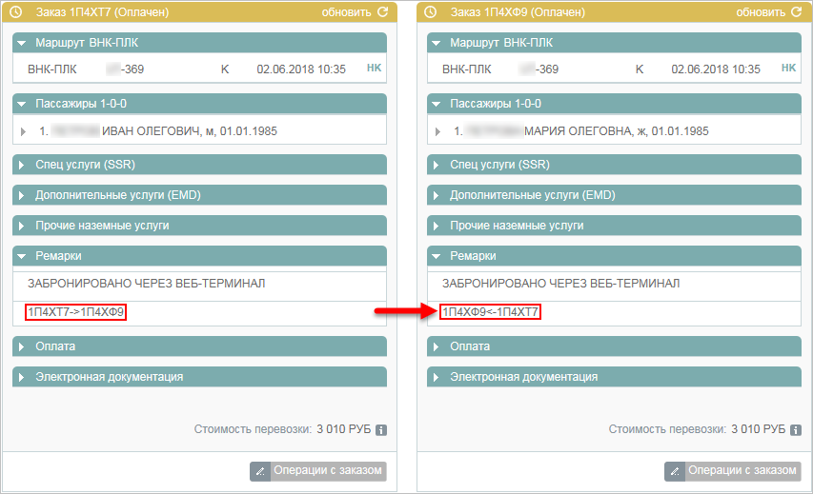Ремарки, показывающие связь исходного и нового заказов

См. также:
- Аннуляция
- Снятие мест
- Возврат билета
- Обмен билета
См. далее:
- Заявки 1G

